Школьный возраст – очень ответственный период жизни. Это время, когда происходит сложная перестройка организма и обмена веществ. Учеба в школе существенно увеличивает физическую и эмоциональную нагрузку на организм, которому приходится расходовать много энергии, а единственным источником энергии человека является пища. Поэтому от того, как питается человек, соблюдает ли он режим питания, во многом зависит его здоровье.
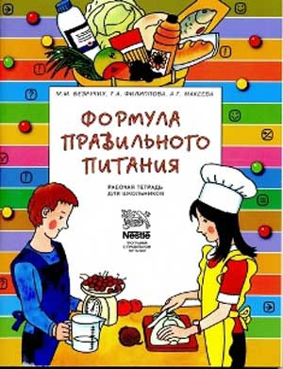
Даже в состоянии покоя расход энергии в 1 час на 1 кг массы тела равен 1 килокалории. Если вы весите 45 кг, то в час расходуете 45 килокалории, а в сутки – 1080 ккал(45*24ч). Каждый из вас по этой формуле может узнать свои показатели.

Ни один продукт не дает всех питательных веществ, которые необходимы для поддержания хорошего здоровья. Одни продукты дают организму энергию, чтобы двигаться, хорошо думать, не уставать (мед, гречка, геркулес, изюм, масло). Другие помогают строить организм и сделать его более сильным (творог, рыба, яйца, мясо, орехи). А третьи – фрукты и овощи - содержат много витаминов и минеральных веществ, которые и помогают организму расти и развиваться»

Правила питания от доктора Айболита
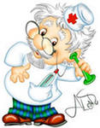

1. Ешь больше фруктов и овощей.
2. Пей больше воды. Ну, не переусердствуй, конечно, 1,5 литра жидкости будет достаточно. Лучше всего пить минеральную воду без газа. Не пей пепси-колу, кока-колу. Это вредно.
3. Откажись от ежедневного потребления булочек, пирожных, печенья. Конечно, нельзя вовсе отказываться от сладкого. От этого и настроение портится, и голова хуже соображает. Но каждый день есть мучное - это уже перебор.
4. Ешь кашу на завтрак. Идеальный вариант - овсяная каша с яблоками, изюмом и бананами, рисовая каша с медом, гречневая каша с морковью.
5. Сосредоточься на еде. Во время еды думай только о еде. Не читай, не смотри телевизор, не болтай. Иначе твой мозг не поймет, что ты уже покушал.
6. Не ешь после семи часов вечера.
7. Не перекусывай пирожком, печеньем с маслом, булочкой, сухариками, чипсами.
8. Колбасные продукты категорически противопоказаны детям. Исключай майонезы, кетчупы,
9. Добавляй в пищу укроп, петрушку, шпинат, зеленый лук.
Советы Доктора Айболита
– воздерживайтесь от жирной пищи;
– остерегайтесь очень острого и соленого;
– сладостей тысячи, а здоровье одно.
Режим питания
Для поддержания здоровья каждому человеку необходимо соблюдать режим питания. Нарушение режима питания отрицательно сказывается на здоровье человека. Оно проявляется в том, что некоторые люди принимают пищу вместо четырех – пяти раз только два раза в день. А это неправильно. Во время ужина съедают до 65% от всей пищи, положенной на день. А ведь самым плотным должен быть завтрак, затем обед, и лишь 20% должны принадлежать ужину.
Завтрак. То, чем позавтракал утром, влияет на наше настроение и самочувствие весь день. Вкусный завтрак должен быть здоровым, поэтому утром надо обязательно есть кашу.
Обед. Второй или третий прием пищи в день. Как правило, на обед подается горячая и жидкая пища. Чтобы чувствовать себя хорошо и быть здоровым, нужно обязательно есть суп. Суп улучшает пищеварение и дальнейшее усвоение пищи.
Полдник. Можно есть булочки, фрукты, пить молоко.
Ужин. Последний приём пищи, обычно после приготовления уроков. Чтобы хорошо спать ночью, на ужин лучше есть легкую пищу: запеканки, творог, омлет, овощные блюда, фрукты. А перед сном, главное, не наедаться, а лучше выпить стакан кефира или йогурта. Последний прием пищи должен быть не позднее, чем за 2 часа до сна.
Тест " Правильно ли вы питаетесь?"
1. Как часто в течение дня Вы питаетесь:
а) три раза в день; б) два раза; в) один раз.
2. Всегда ли Вы завтракаете:
а) всегда; б) не всегда; в) никогда.
3. Из чего состоит Ваш завтрак:
а) каша и чай; б) мясное блюдо и чай; в) чай.
4. Часто ли Вы перекусываете между завтраком и обедом, обедом и ужином:
а) никогда; б) один-два раза в день; в) три раза и более.
5. Как часто Вы едите овощи, фрукты, салаты:
а) три раза в день; б) один-два раза в день; в) два-три раза в неделю.
6. Как часто Вы едите жареную пищу:
а) один раз в неделю; б) три-четыре раза в неделю; в) каждый день.
7. Как часто Вы едите выпечку:
а) один раз в неделю; б) три-четыре раза в неделю; в) каждый день.
8. Что Вы намазываете на хлеб:
а) маргарин; б) масло с маргарином; в) только масло.
9. Сколько раз в неделю Вы едите рыбу:
а) три-четыре раза; б) один-два раза; в) один раз и реже.
10. Как часто Вы едите хлебобулочные изделия:
а) три раза в неделю; б) от 3 до 6 раз в неделю; в) во время каждого приёма пищи.
11. Сколько чашек чая или кофе выпиваете за день:
а) одну-две; б) от трех до пяти; в) шесть и более.
Подсчет баллов: «а» - 2 балла, «б» - 1 балл, «в» - 0 баллов.
Если Вы набрали:
0-12 баллов: будьте внимательны, есть опасность для здоровья;
13-17 баллов: надо улучшить питание;
18-24 балла: отличный режим и качество питания.

Отгадайте необычные примеры.

КЕМ-М+ФИЛ-Л+Р =
МОК-К+ЛО+КОЗ-З=
СО-О+ЛИВ+КИ=
СМ+МИ+ЕТ-МИ+А+Н+А=

Ребята, мера нужна и в еде,
Чтоб не случиться нежданной беде,
Нужно питаться в назначенный час,
В день понемногу, но несколько раз.
Этот закон соблюдайте всегда,
И станет полезною ваша еда!
Надо еще про калории знать,
Чтобы за день их не перебрать!
В питании тоже важен режим,
Тогда от болезней мы убежим!
Плюшки, конфеты, печенье, мороженое –
В малых количествах есть положено.
Запомни, ребенок, простой наш совет:
Здоровье одно, а второго – то нет.

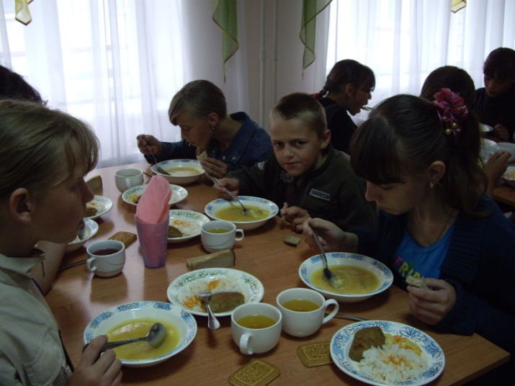

“Мы едим для того, чтобы жить,

а не живем, для того, чтобы есть”.

